导航（胶囊形(pills)导航）
胶囊形（pills）导航听起来有点别扭，因为其外形看起来有点像胶囊形状。但其更像我们平时看到的大众形导航。当前项高亮显示，并带有圆角效果。其实现方法和“nav-tabs”类似，同样的结构，只需要把类名“nav-tabs”换成“nav-pills”即可：
<ul class="nav nav-pills">
<li class="active"><a href="##">Home</a></li>
<li><a href="##">CSS3</a></li>
<li><a href="##">Sass</a></li>
<li><a href="##">jQuery</a></li>
<li class="disabled"><a href="##">Responsive</a></li>
</ul>
HYPERLINK "http://img.mukewang.com/53e86ee60001711e08160307.jpg" 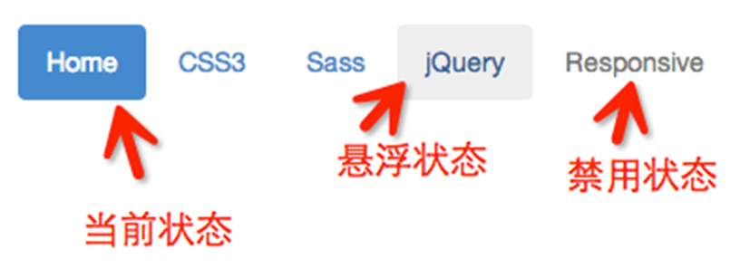
实现效果样式代码：
/*源码请查阅bootstrap.css文件第3563行～第3577行*/
.nav-pills > li {
float: left;
}
.nav-pills > li > a {
border-radius: 4px;
}
.nav-pills > li + li {
margin-left: 2px;
}
.nav-pills >li.active> a,
.nav-pills >li.active>a:hover,
.nav-pills >li.active>a:focus {
color: #fff;
background-color: #428bca;
}

任务
我来试试：完成下面任务
编写代码实现“胶囊形导航”，效果图如下：
HYPERLINK "http://img.mukewang.com/53e9ed870001bcec03920068.jpg" 

